國家發展委員會 新聞稿
地方創生券第三次抽出5萬名幸運得主

發布日期：110年10月29日
發布單位：國土區域離島發展處
國發會配合行政院振興五倍券，加碼推出20萬份金額500元之「地方創生券」，迄今已吸引750萬餘人登記抽籤，今天舉行第三次抽籤，登記參加者扣除本週已獲得國旅券等加碼券者計593萬937人。今日的抽籤作業，由國發會國土區域離島發展處彭紹博處長自樂透機內抽出771、706、064、168、191、459、135、314、366等9組中籤號碼，參與抽籤民眾之身分證末3碼與前開號碼相同者成為地方創生券之幸運得主，總計有5萬674名中籤民眾，將透過簡訊通知。
下週五(11月5日)將進行最後一次的抽籤作業，尚未登記的民眾請把握機會，於10月29日前至五倍券官網登記。已中籤者請於11月6日至20日至「地方創生入口網」（https://www.twrr.ndc.gov.tw/index）登錄綁定金融機構，以完成領券作業。本券使用期間為今(110)年12月1日起至明(111)年4月30日止，希望抽到地方創生券的民眾，能踴躍走入地方加碼消費，這些適用地方創生券的店家主要為在地文創商品、鄉土特產、美食、小旅行等業者，其所提供的產品(服務)將引領消費者體驗鄉村在地風土文化的獨特與美好，而民眾的支持將成地方生生不息的發展動力。

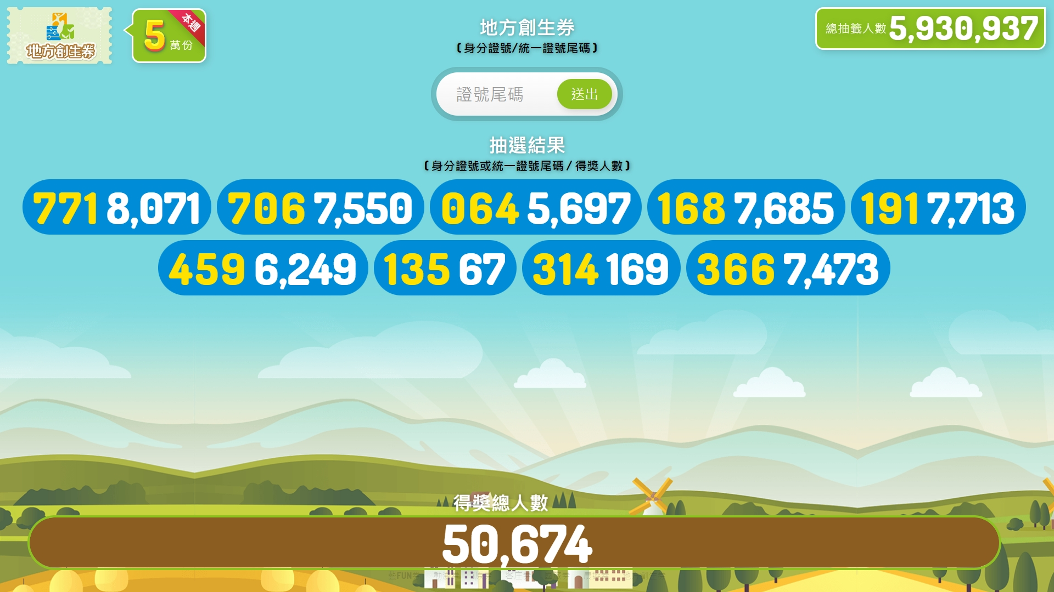
聯絡人：國土區域離島發展處 彭紹博處長
聯絡電話：02-2316-5300轉5317

